Порой нам, взрослым, так интересно наблюдать за изменениями погоды, смотреть, как изменяется небо перед дождем, чувствовать, как усиливается при этом ветер и как наконец-то падает первая дождинка. Метеостанция в детском саду – это комплекс различных приборов, измеряющие погодные условия и, с помощью которых возможно предсказать погоду на ближайшее время (сутки, неделю, месяц). Так же метеостанция используется для проведения занятий на тему экологии, знаний времен года, природных явлений. Поэтому мы совместно с родителями решили сделать на нашем участке вот такую метеостанцию.

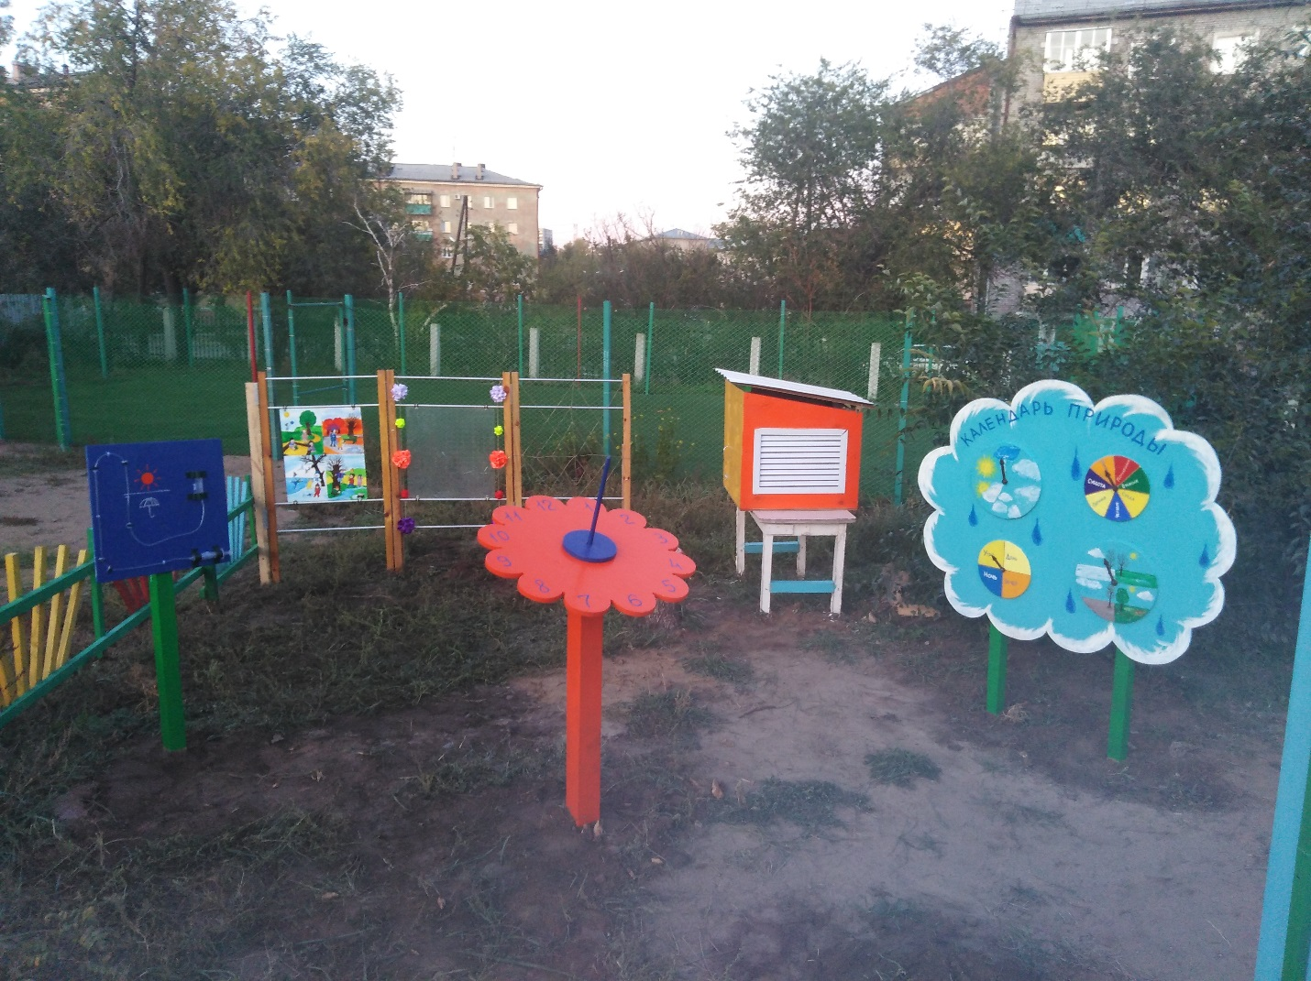

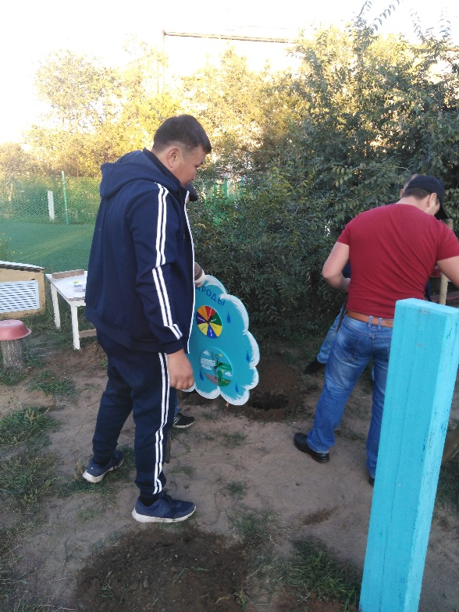

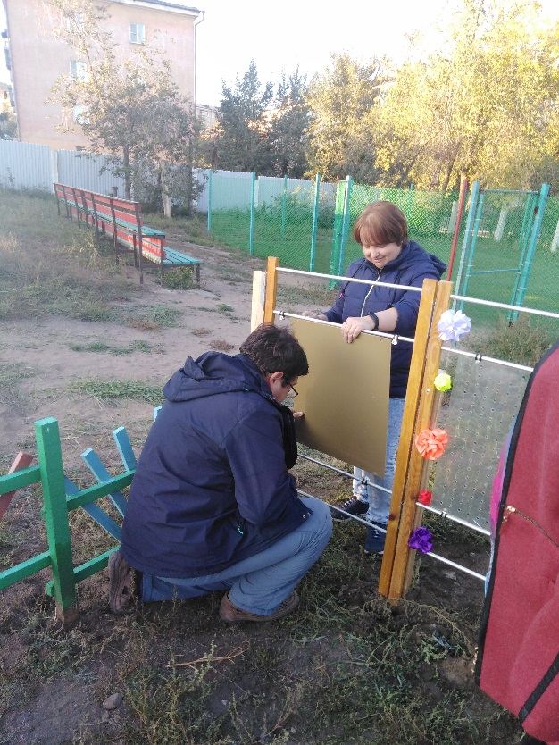

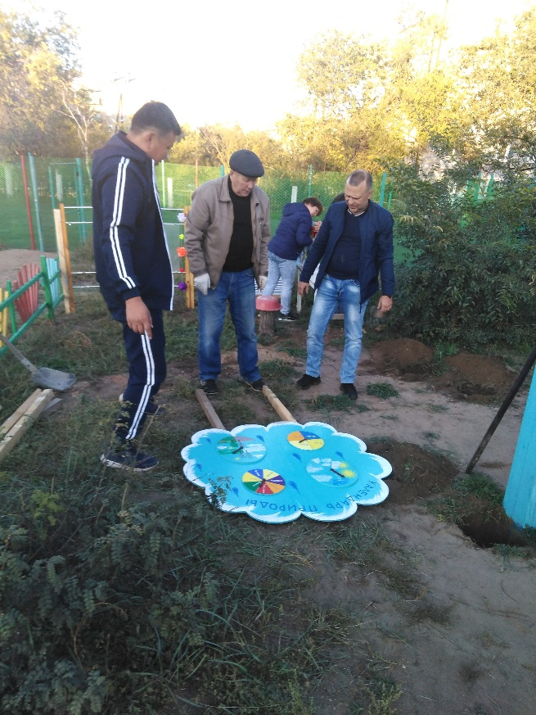

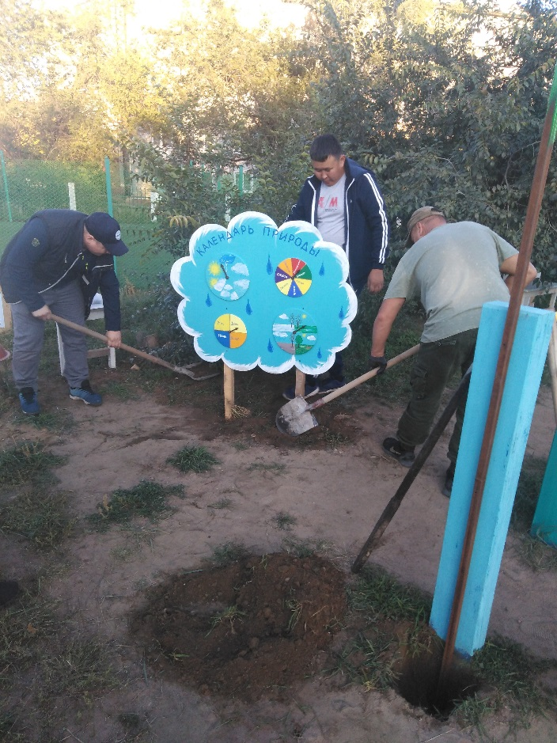

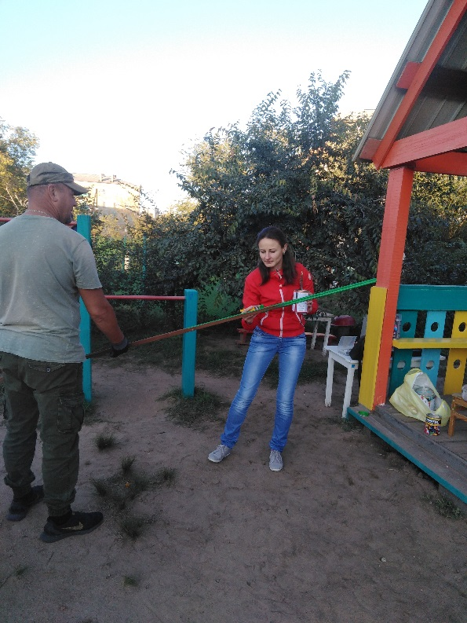

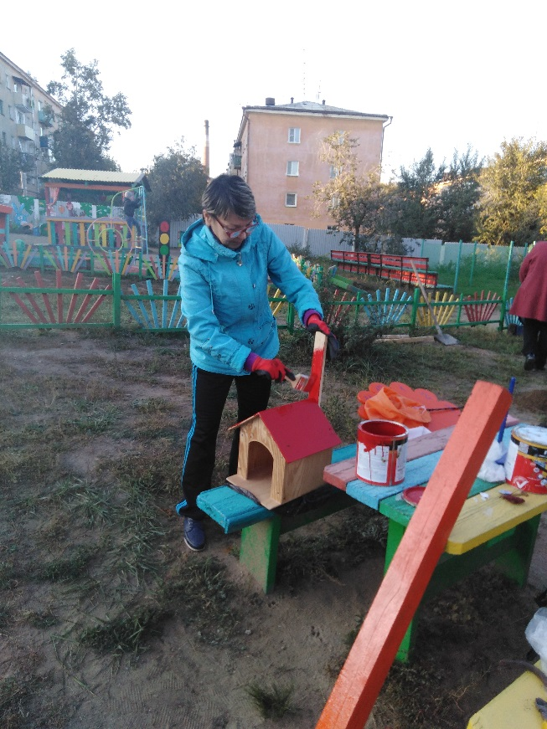

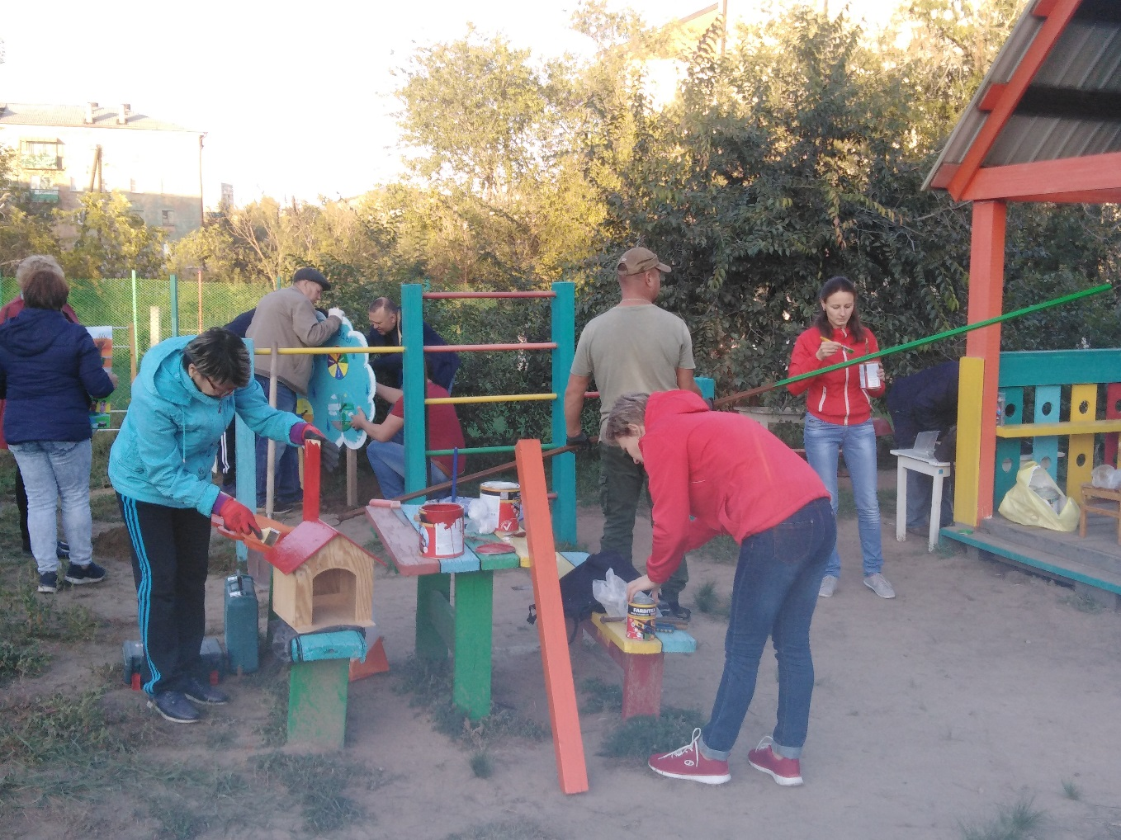

**Спасибо большое нашим родителям!!!**